SwiftX – Innowacyjny Silnik Fizyki
Maciej Góralczyk, Piotr Słodkowski

Uniwersytet Warmińsko-Mazurski w Olsztynie,
Wydział Matematyki i Informatyki

Zarządzanie Projektem Informatycznym
Prowadzący: mgr inż. Samojluk Artur

Olsztyn, 29.10.2025

Spis Treści
Lab 2 - SwiftX 1 Poziom TLR 3
Zadanie 1 3
Lab 3 - SwiftX 2 Poziom TLR 3
Zadanie 1 3
Zadanie 2 3
Lab 4 - SwiftX 3 Poziom TLR (Metodologia Prince2) 3
Zadanie 1 3
Zadanie 2 4
Lab 5 - SwiftX 4 Poziom TLR (Badania Przemysłowe) 4
Zadanie 1 4
Lab 6 – SwiftX 5
Zadanie 2 5

Lab 2 - SwiftX 1 Poziom TLR

Zadanie 1
- Zespół SwiftX opracował nowy algorytm fizyczny umożliwiający jednoczesną obsługę wielu fizycznych ciał na raz. Rozwiązanie to pozwala na symulację setek obiektów fizycznych przy znacznie mniejszym obciążeniu procesora. W testach SwiftX osiągnął wydajność wyższą o około 45% w porównaniu z popularnymi silnikami fizyki. Algorytm wykorzystuje grupowanie interakcji oraz predykcję ruchu, co pozwala oszczędzać moc obliczeniową i poprawia płynność symulacji.

Lab 3 - SwiftX 2 Poziom TLR

Zadanie 1
- Zespół SwiftX przeprowadził wstępną analizę możliwych zastosowań nowego algorytmu fizyki. W badań wynika, że technologia ta ma potencjał zastosowania w projektach gier, rzeczywistości wirtualnej oraz zaawansowanych systemach symulacyjnych. Poszerzając horyzonty analiz nad algorytmem powinniśmy stworzyć silnik, który w prosty sposób umożliwi użytkownikom testowanie technologii w różnych konfiguracjach. Silnik powinien umożliwiać dowolnemu obiektowi przypisanie wartości fizycznych oraz układanie tych ciał na scenie, po przygotowaniu sceny powinniśmy mieć możliwość włączenia symulacji aby zobaczyć jej efekty.

Zadanie 2
- 2x środowisko programisyczne Visual Studio Code
- 2x komputer stacjonarny z wydajnymi kartami graficznymi (RTX 4070)
- Oprogramowanie do tworzenia dokumentacji
- Dostęp do internetu

Lab 4 - SwiftX 3 Poziom TLR (Metodologia Prince2)

Zadanie 1
- Moduł symulacji fizyki - w ramach tego modułu silnik będzie odpowiadał za realistyczną symulację obiektów w wirtualnym świecie gry
- Moduł renderowania - silnik będzie posiadał algorytmy renderujące które będą odpowiedzialne za wyświetlanie grafiki 3D w czasie rzeczywistym
- Moduł sterowania - moduł będzie odpowiadał za nawigację zarówno po programie jak i po świecie gry
- Moduł optymalizacji zasobów - silnik będzie zarządzał dostępnymi zasobami (CPU, GPU, RAM) oraz dynamicznym przydzielaniem i ładowaniem tych zasobów
- Moduł synchronizacji grafiki i fizyki - moduł będzie odpowiedzialny za synchronizację obliczeń wraz z renderowaniem grafiki aby wynikiem był płynna gra bez zakłóceń
- Moduł analizy wydajności - system będzie monitorował wydajność programu aby porzygotować silnik do pomiarów wydajności i optymalizacji

Zadanie 2
- Ciągła zasadność biznesowa – Systematyczna weryfikacja sensu projektu i kontrola ryzyk, aby upewnić się, że projekt ma uzasadnienie biznesowe.
- Zdefiniowane role i odpowiedzialności – Jasne określenie ról, obowiązków i zakresu decyzyjnego, przy czym kierownik projektu nie może łączyć swojej roli z rolą w komitecie sterującym.
- Koncentracja na produktach – Skupienie na dostarczeniu określonego produktu, zaczynając od jego definicji i ustalając kryteria jakości.
- Korzystanie z doświadczeń – Wykorzystanie zdobytych doświadczeń z innych projektów w celu poprawy realizacji bieżącego projektu.
- Zarządzanie z wykorzystaniem tolerancji – Ustalanie granic tolerancji (czasu, kosztów, jakości, ryzyka) dla decyzji kierownika projektu.
- Zarządzanie etapowe – Podział projektu na etapy, z kontrolą postępów i oceną zasadności biznesowej przed rozpoczęciem kolejnych etapów.
- Dostosowanie do projektu w danym środowisku – Dopasowanie narzędzi, modelu i zasobów do specyfiki projektu i jego środowiska.

Lab 5 - SwiftX 4 Poziom TLR (Badania Przemysłowe)

Zadanie 1
- Ryzyko: Symulacje produkują różne wyniki, mimo tej samej startowej pozycji
- Rozwiązanie: Implementacja testów zapewniających deterministyczność symulacji
- Ryzyko: Silnik fizyki może być zbyt wymagający i ograniczać pulę potencjalnych klientów przez wysokie wymagania sprzętowe
- Rozwiązanie: Testy optymalizacyjne na sprzętach o różnych wymaganiach

Lab 6 – SwiftX

Zadanie 1
Grupą docelową byliby programiści skupiający się na tworzeniu gier komputerowych lub animacji 3D oraz studia deweloperskie zajmujące się tematami powiązanymi z grami, animacjami oraz symulacjami.
Model biznesowy - będą dostępne 3 możliwości użytkowania programu:
- Licencja darmowa – darmowa, nie pozwala na komercjalizację gotowego produktu
- Licencja prywatna - płatna, przeznaczona dla prywatnych użytkowników, pozwala na komercjalizację projektu
- Licencja firmowa - j.w. ale przeznaczona dla firm i liczona od maszyny oraz w skali roku
Jest to produkt dość specjalistyczny więc nie jest przewidywana ogromna baza użytkowników. Przy odpowiedniej reklamie przewidujemy ok. 20000 użytkowników w skali krajowej na kwartał.

Lab 7 – SwiftX

Zadanie 2
Silnik będzie wykorzystywał złożony system w którym wykorzystuje się kilka podejść, głównie architekturę component-based w której scenie będą tworzone obiekty, do których dodawane będą komponenty takie jak skrypty i inne właściwości. Aplikacja będzie zbyt obszerna aby stosować pojedynczy wzorzec MVC czy Onion.
- Kontroler - zostanie użyty w celu koordynowania pracy pozostałych części programu. Zostaną wykonane testy stabilności oraz jakości. Będzie odpowiadał za działanie pozostałych modułów oraz weryfikował wyniki w module analizy.
- Moduł symulacji fizyki - podłączono do kontrolera oraz pozostałych modułów i wykonano obliczenia by następnie przetestować reakcję (na kolejno: jednym prostym obiekcie, jednym złożonym, wielu prostych i wielu złożonych). Została zbadana jakość wyników, ilość błędów i niedokładności oraz czasu wykonywania obliczeń. W przypadku błędów zostaną wprowadzone korekcje.
- Moduł renderowania - podłączono do kontrolera i modułu synchronizacji i dokonano wielu testów jakościowych wyników aby na bieżąco i przy możliwie optymalnym zużyciu zasobów wytworzyć poszczególne klatki gry / animacji. Został wykonany test na wielu obiektach, zarówno prostych jak i złożony
- Moduł sterowania - moduł został podłączony do kontrolera. Dokonano testów w których do interfejsu dodano możliwość przepełnienia zaprojektowanymi przez użytkownika opcjami oraz rozwiązano problemy (głównie graficzne) z tym wynikające. Zostanie również stworzona seria dodatkowych obiektów w interfejsie które przetestują działanie programu przy ogromnej ilości opcji dla użytkownika a błędy zostaną naprawione
- Moduł optymalizacji zasobów - podłączono do kontrolera i sprawdzono czy odpowiednia ilość zasobów jest rozważnie przydzielana. W przypadku braku wystarczającej ilości zasobów, moduł poprawnie tworzy kolejki do zasobów które silnik miałby wykorzystać aby posiadać najmniejsze możliwe opóźnienie oraz minimalna ilość błędów.
- Moduł synchronizacji grafiki i fizyki - dokonano integracji z innymi modułami oraz przetestowano pod względem wyświetlanych wyników oraz udostępnionego obrazu oraz różnicy czasowej między nimi przy różnych ilościach obiektu aby prawidłowo "prosić" kontroler o reakcje modułu na prydział zasobów
- Moduł analizy wydajności - podłączono do kontrolera i użyto aby na bieżąco wyświetlać wyniki oczekiwane i otrzymane z modułów, sygnalizować błędy, opóźnienia i niedokładności jak również analizować na bieżąco działanie programu. Szczególnie zwrócono uwagę na wyniki działania programu świeżo włączonego, po godzinie działania, po 8 godzinach działania, po 24 godzinachi po tygodniu aby sprawdzić możliwość przepełnienia posiadanych zasobów.

Lab 8 – SwiftX

Zadanie 1 i 2

Mocne Strony
- Wydajność potwierdzona testami. Silnik SwiftX potrafi symulować 50 tysięcy obiektów fizycznych wraz z kolizją w danym momencie utrzymując stabilne 60 klatek na sekundę. (95%)
- Modularna budowa aplikacji oparta na komponentach, pozwalająca łatwo dodawać nowe funkcje. (90%)
- Dobrze przemyślany model licencyjny (darmowa, prywatna i firmowa), który pozwala dostosowanie produktu do różnych grup użytkowników. (80%)

Słabe Strony
- Projekt jest dość specjalistyczny, przez co może nie trafić do szerokiego grona użytkowników. (75%)
- Zaawansowany algorytm fizyki nie jest deterministyczny przez co możemy otrzymać różne wyniki dla tej samej symulacji. (90%)
- Wysokie zużycie pamięci wymagane do obsługi dużych symulacji. (80%)

Szanse
- Duży potencjał ze względu na szybki rozwój technologii VR i AR oraz rosnące zapotrzebowanie na gry 3D. (70%)
- Możliwość uzyskania finansowania z grantów naukowych, ponieważ projekt ma charakter badawczo-rozwojowy. (40%)
- Możliwość współpracy z uczelniami i laboratoriami, które mogłyby używać silnika SwiftX jako narzędzia edukacyjnego i testowego. (60%)

Zagrożenia
- Największym zagrożeniem jest konkurencja gigantów takich jak Unity oraz Unreal Engine, które dominują rynek. (99%)
- Testowanie poprawności zjawisk fizyki w symulacji jest bardzo trudne. (60%)
- Brak odpowiedniej promocji i marketingu produktu. (60%)

Lab 9 – SwiftX

Zadanie 1
- Moduły silnika zostały zintegrowane, wprowadzając program w wersję beta oraz został on przygotowana do pierwszych testów jakościowych oraz obciążeniowych.
- Aplikacja zostanie przetestowana pod kątem kompatybilności z najczęściej używanych systemami operacyjnymi: Windows 10, 11, Linux, MacOS.
- Zostaną przeprowadzone testy użyteczności na grupie testowej użytkowników, jak również testy obciążeniowe na przykładowych maszynach.
- Testy będą podzielone na testy stabilności i wydajności: Przy testach stabilności będzie wykorzystane obliczanie 1 miliona obiektów na raz oraz sprawdzenie długości działania programu bez przepełnienia danych (przez dwa tygodnie nieustannej pracy silnika ze zużyciem 50%+ zasobów),
- natomiast testy wydajnościowe obejmą szybkość ich wykonania na mniejszej ilości obiektów przy złożonych warunkach.
- Obydwa typy testów będą podlegały nieustannej kontroli a ich wyniki zostaną dokładnie przeanalizowane przez programistów.
- Zostanie sprawdzona również wydajność samego systemu podczas pracy programu w tle oraz jakość otrzymanych obliczeń.
- W ramach obydwu testów, udostępniona zostanie wersja beta programu a testerom w ilości co namniej 50 nowych użytkowników zostanie zlecone "z-crash-owanie" aplikacji z jej poziomu.
- Osoby te dostaną odpowieni zestaw przykładowych danych oraz instalator aplikacji do zainstalowania, uruchomienia, krok po kroku przetestowania i przekazania informacji zwrotnej.
Efekt końcowy:
- Zostanie otrzymana przetestowana aplikacja w warunkach odwzorowujących rzeczywiste. Ewentualne korekty zostaną nałożone.
- Sposób działania aplikacji oraz użyteczność powinny na tym etapie zostać zrozumiane przez użytkowników, w takim stopniu aby aplikacja mogła opuścić wersję beta.

Zadanie 2
- Ryzyko: Trudności ze znalezieniem odpowiednich maszyn do testowania ze względu na jakość (wyszukiwanie maszyn wystarczająco mocnych aby w warunkach rzeczywistych sprawdzić działanie na silniejszym sprzęcie)
- Rozwiązanie: Przeinstalowanie systemów na posiadanych już obecnych maszynach lub Dual-Boot - wiele systemów na jednej maszynie.

Lab 10 – SwiftX

Zadanie 1
Metryka produktu: Silnik symulacji obiektów fizycznych
Liczba obiektów dynamicznych obsługiwanych w czasie rzeczywistym* | >= 20 000
Średni czas przetwarzania jednej klatki symulacji | <= 5 ms przy 10 000 obiektach
Zużycie pamięci RAM przy 10 000 obiektów | <= 500 MB
Rozmiar aplikacji silnika | 5 GB
Obsługiwane systemy operacyjne | Windows, Linux, MacOs
* zachowując wydajność 60 klatek na sekundę, używając sprzętu spełniającego minimalne wymagania systemowe aplikacji

Zadanie 2
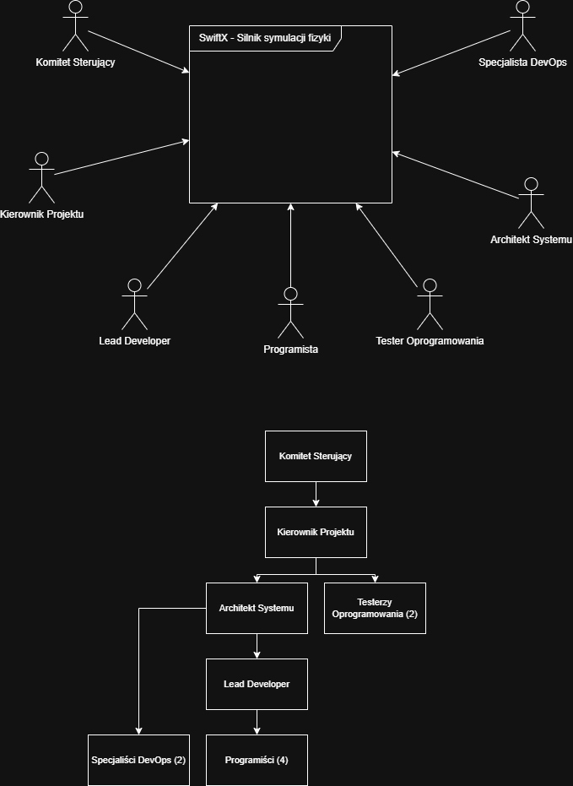
Diagram 1 Struktura Organizacji Projektu i Struktura Zarządzcza

Zadanie 3
- Komitet Sterujący
  - Odpowiada za strategiczny nadzór nad projektem. Podejmuje decyzje, które zatwierdzające zmiany, budżet, kierunek rozwoju i akceptuje produkty kolejnych etapów.
- Kierownik Projektu
  - Odpowiada za codzienne zarządzanie realizacją projektu, planowanie prac, kontrolę harmonogramu, kosztów i ryzyk. Zarządza komunikacją między zespołami oraz raportuje postępy komitetowi sterującemu.
- Architekt Systemu
  - Projektuje ogólną strukturę oprogramowania, dobiera technologie oraz dba o spójność modułów. Odpowiada za wydajność, skalowalność i integrację modułów.

- Lead Developer
  - Koordynuje pracę programistów. Nadzoruje implementację poszczególnych modułów i wspiera programistów w rozwiązywaniu problemów technicznych oraz dba o jakość kodu.
- Programista
  - Implementuje funkcje silnika i jego moduły. Bierze udział w testach, analizuje wydajność i przygotowuje poprawki. Odpowiada za tworzenie kodu zgodnie ze standardami i wymaganiami projektu.
- Tester Oprogramowania
  - Odpowiadaja za projektowanie i wykonywanie testów: jednostkowych, integracyjnych, funkcjonalnych oraz obciążeniowych. Jego zadaniem jest znalezienie błędów, w szczególności w takich aspektach jak deterministyczność symulacji czy stabilność działania po długim czasie.
- Specjalista DevOps
  - Przygotowuje środowiska wytwórcze, automatyzuje proces kompilacji i wdrażania oraz konfigurują narzędzia CI/CD. Dba o wydajne działanie narzędzi testowych oraz procesów związanych z budową wersji silnika SwiftX na różne systemy operacyjne.

